
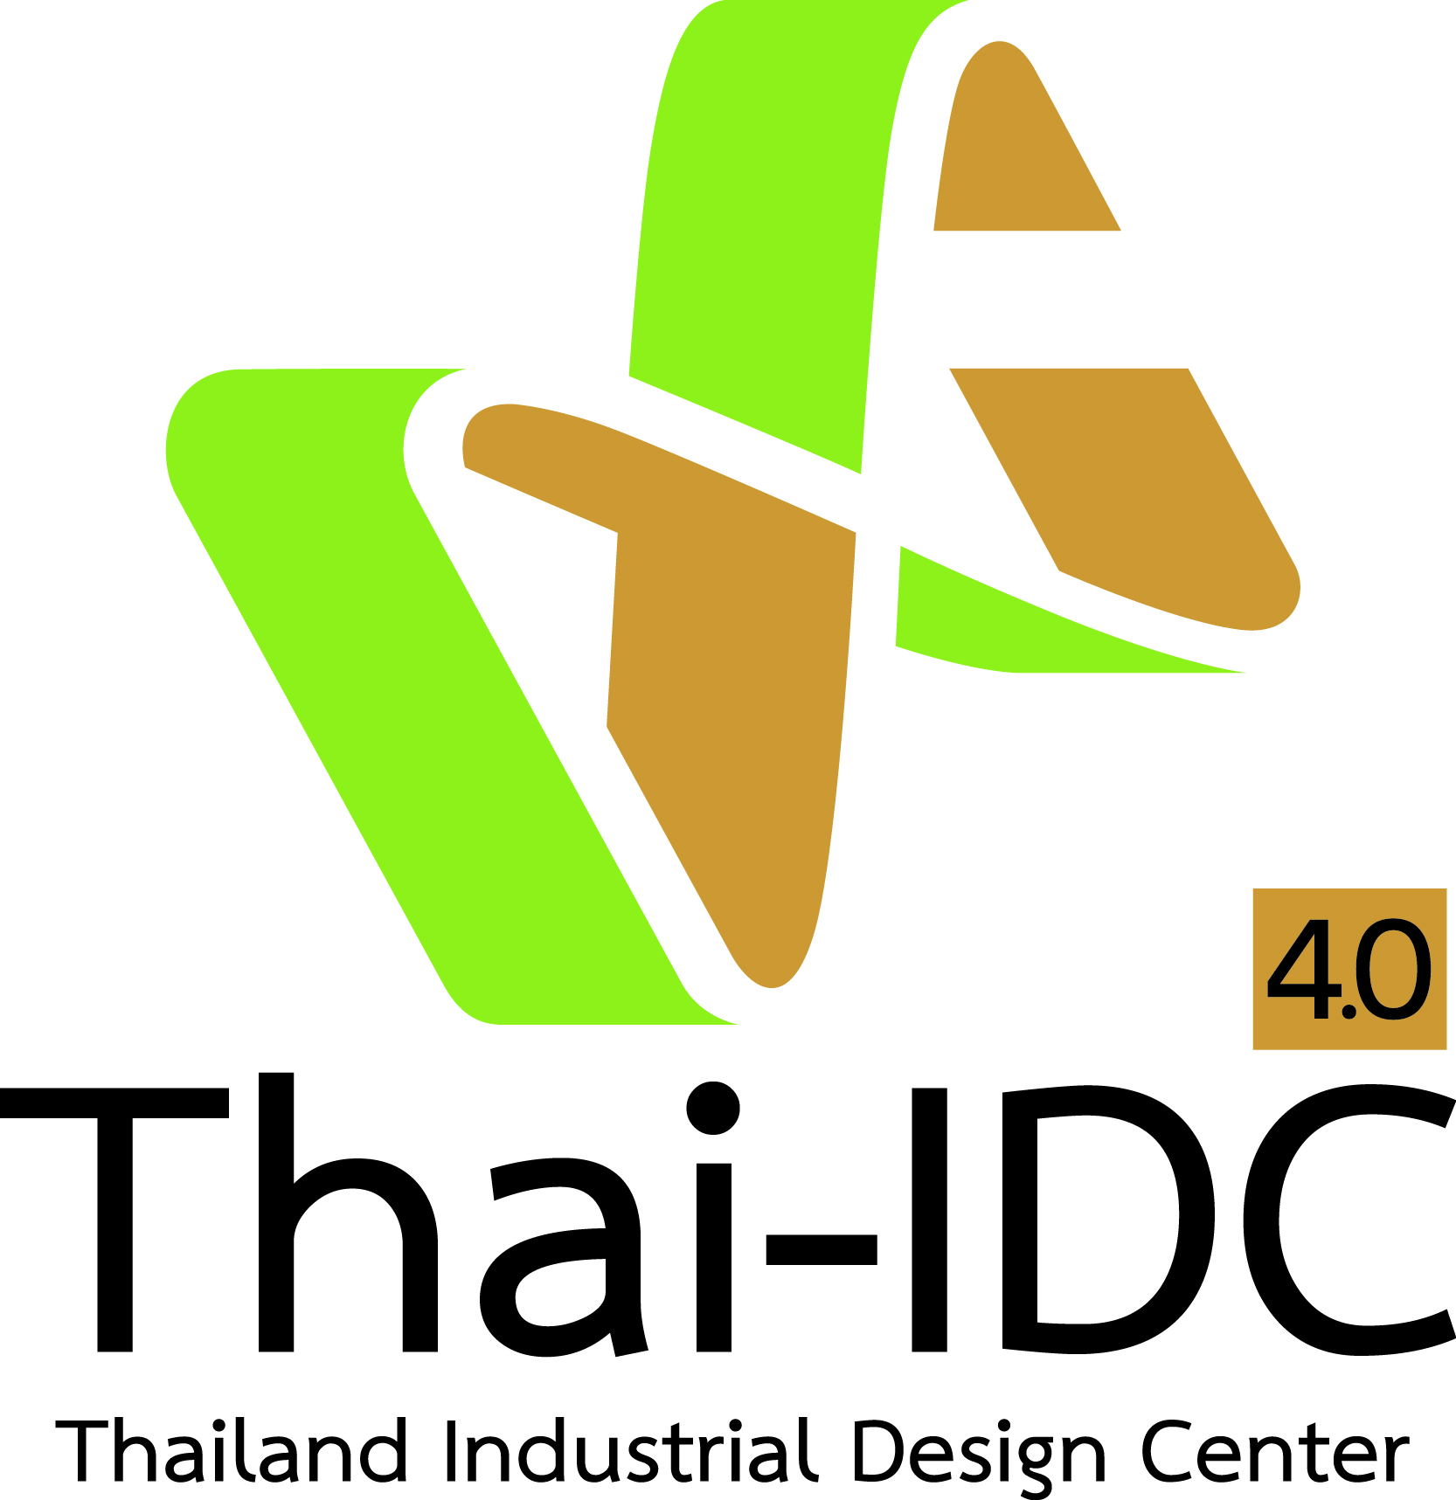
แบบฟอร์มการตรวจงานออกแบบ
กิจกรรมให้คำปรึกษาแนะนำด้านการออกแบบและผลิตภัณฑ์
ภายใต้โครงการการสร้างและพัฒนาธุรกิจอุตสาหกรรมสร้างสรรค์ ประจำปีงบประมาณ 2565
โดย ศูนย์ออกแบบและพัฒนาผลิตภัณฑ์ (Thai-IDC) กองพัฒนาอุตสาหกรรมสร้างสรรค์ กรมส่งเสริมอุตสาหกรรม

ผู้ประกอบการลงนามรับรองการตรวจงานออกแบบ
รวบรวมโดยเจ้าหน้าที่กรมส่งเสริมอุตสาหกรรม หรือที่ปรึกษา เท่านั้น
วันที่ เดือน พ.ศ. .

ข้อมูลผู้รับบริการ

ชื่อ (นาย/นาง/นางสาว) นามสกุล .
เลขประจำตัวประชาชน โทรศัพท์มือถือ .
E-mail .Line/ Facebook .

ชื่อสถานประกอบการ .
ผลิตภัณฑ์ที่ขอรับบริการ .
บริการงานออกแบบที่ได้รับ
1. งานออกแบบผลิตภัณฑ์  ใช้แบบเดิม  ปรับปรุงใหม่เสร็จสิ้นแล้ว  ออกแบบใหม่เสร็จสิ้นแล้ว
ระบุชื่อผลิตภัณฑ์ .
2. งานออกแบบผลิตภัณฑ์1 ท่าน ได้รับบริการ 1 แบบ
 2.1 ได้รับบริการออกแบบผลิตภัณฑ์ กรุณา ☑ เพื่อดำเนินการต่อไป
 อนุญาตให้ดำเนินการทำต้นแบบ  ไม่อนุญาต และขอให้แก้ไข เนื่องจาก...........................................................
.
รายงานปัญหา/ ข้อเสนอแนะ .
. .

ลงชื่อ ผู้รับบริการ


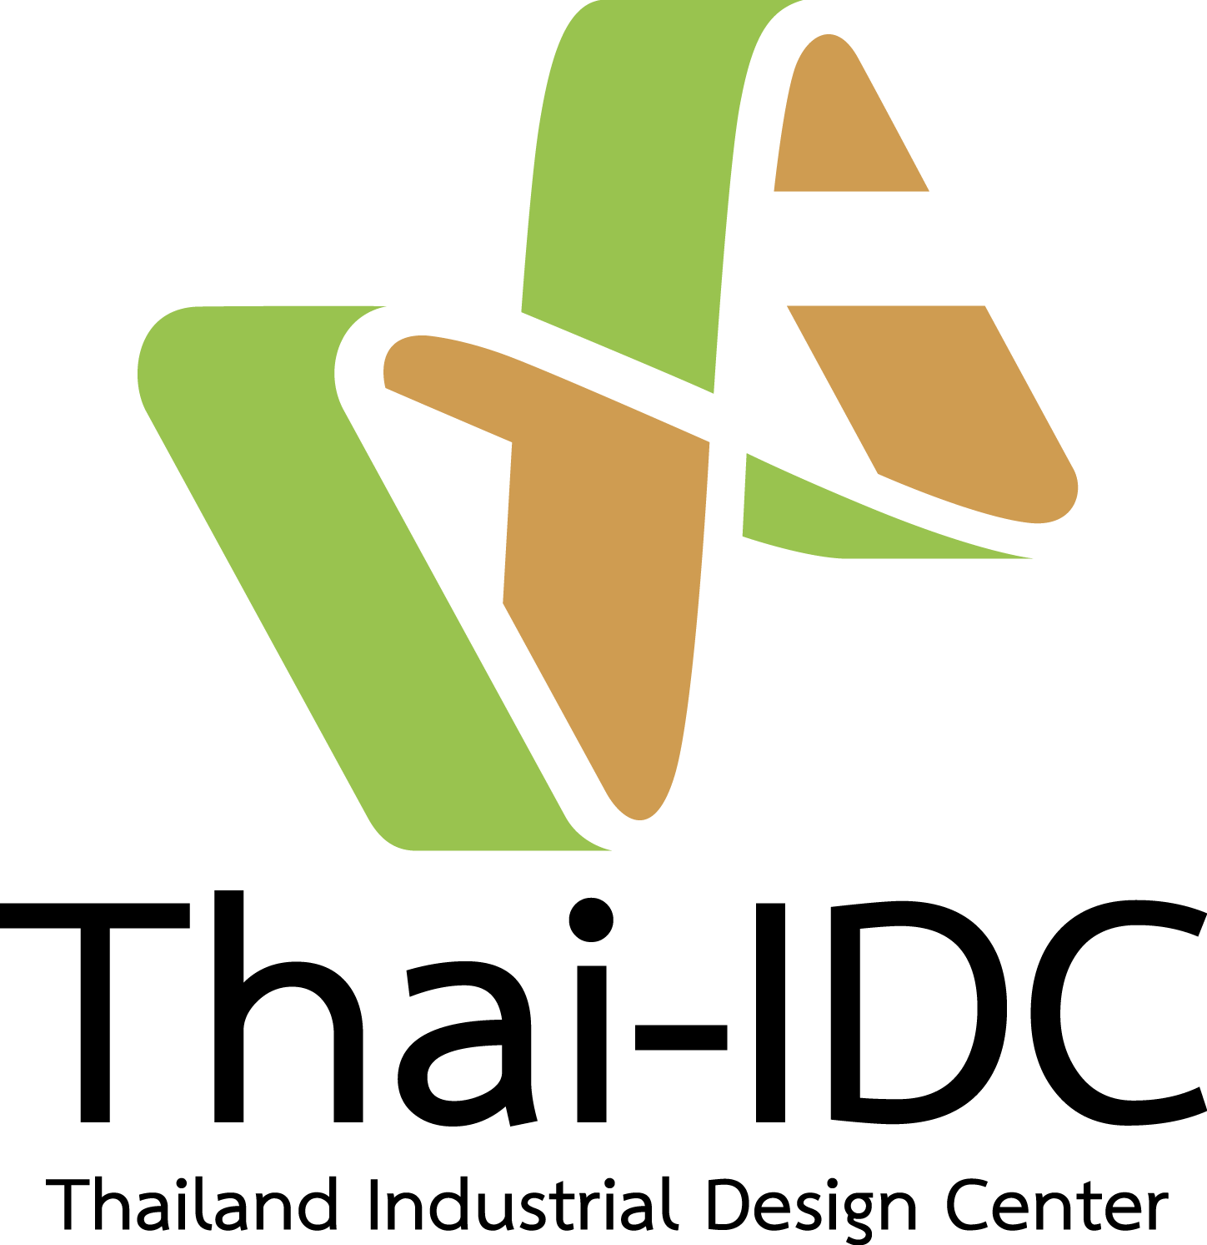
( )
แบบฟอร์มนี้ จัดทำขึ้นเพื่อใช้ในโครงการดีพร้อมแพค: บรรจุภัณฑ์สร้างสรรค์วิถีใหม่ (The Next Diprom Packaging: DipromPack) ประจำปีงบประมาณ 2564 ภายใต้การดำเนินงานของกองพัฒนาอุตสาหกรรมสร้างสรรค์ กรมส่งเสริมอุตสาหกรรม เท่านั้น
สอบถามรายละเอียด/ ส่งแบบฟอร์มได้ที่ เจ้าหน้าที่ หรือที่ปรึกษา ผู้ดูแลงานออกแบบของท่าน หรือช่องทาง ต่อไปนี้
Thai-IDC Line OA พิมพ์ @thai-idc โทร. 061-4234926/ 089-0119805 E-mail: ppid.packaging@gmail.com

